pielikums

Balvu novada Domes

2020.gada 26.novembra

lēmumam “Par satiksmes organizācijas maiņu Ceriņu ielā, Balvos”

(protokols Nr.17., 53. §)

Satiksmes organizācijas shēma

Ceriņu ielā, Balvos

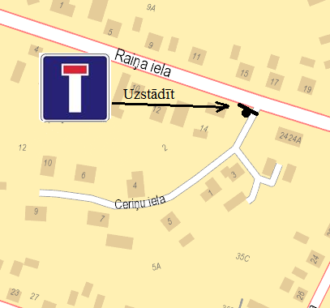

Domes priekšsēdētājs A. Pušpurs